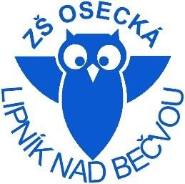
Základní škola Lipník nad Bečvou
ulice Osecká 315, Lipník nad Bečvou 751 31, okres Přerov,
příspěvková organizace
tel. 581 292 021 - IČO 44940343 - DIČ CZ44940343 - e-mail: zsosecka@zsosecka.cz

Prohlášení zákonných zástupců
Prohlašuji, že:
---------------------------------------------------------------------------------------------------------
(jméno, datum narození)
. Při vážném onemocnění dítěte zajistíme neprodleně jeho odvoz domů na naše náklady.
. Jsem seznámen se skutečností, že moje dítě bylo řádně poučeno o chování a bezpečnosti
po dobu letního tábora.
. Jsme nezatajili žádné údaje o zdravotním stavu našeho dítěte, které by mohly být závažné
vzhledem k činnostem na letním táboře / alergie, epilepsie, srážlivost krve,
diabetes, onemocnění srdce apod. /. Uvádíme seznam léků, budou předány zdravotníkovi
pobytu.

. Dítě je schopno zúčastnit se letního tábora v plném rozsahu.
Upozorňuji na tyto zdravotní problémy mého dítěte, na které je třeba brát zvláštní zřetel: nevolnosti, astma, alergie, omezení při tělesných cvičeních, diabetes……

Pro případný kontakt uvádíme údaje platné po dobu konání prázdninového pobytu:
Telefon do zaměstnání: Otec:………………………………………Matka:………………………………………………
Telefon po zaměstnání: Otec:………………………………………Matka:………………………………………………
Případný jiný telefonní kontakt:
V…………………………………………………. dne ………………………...

Podpis …………………………………………………………………………

